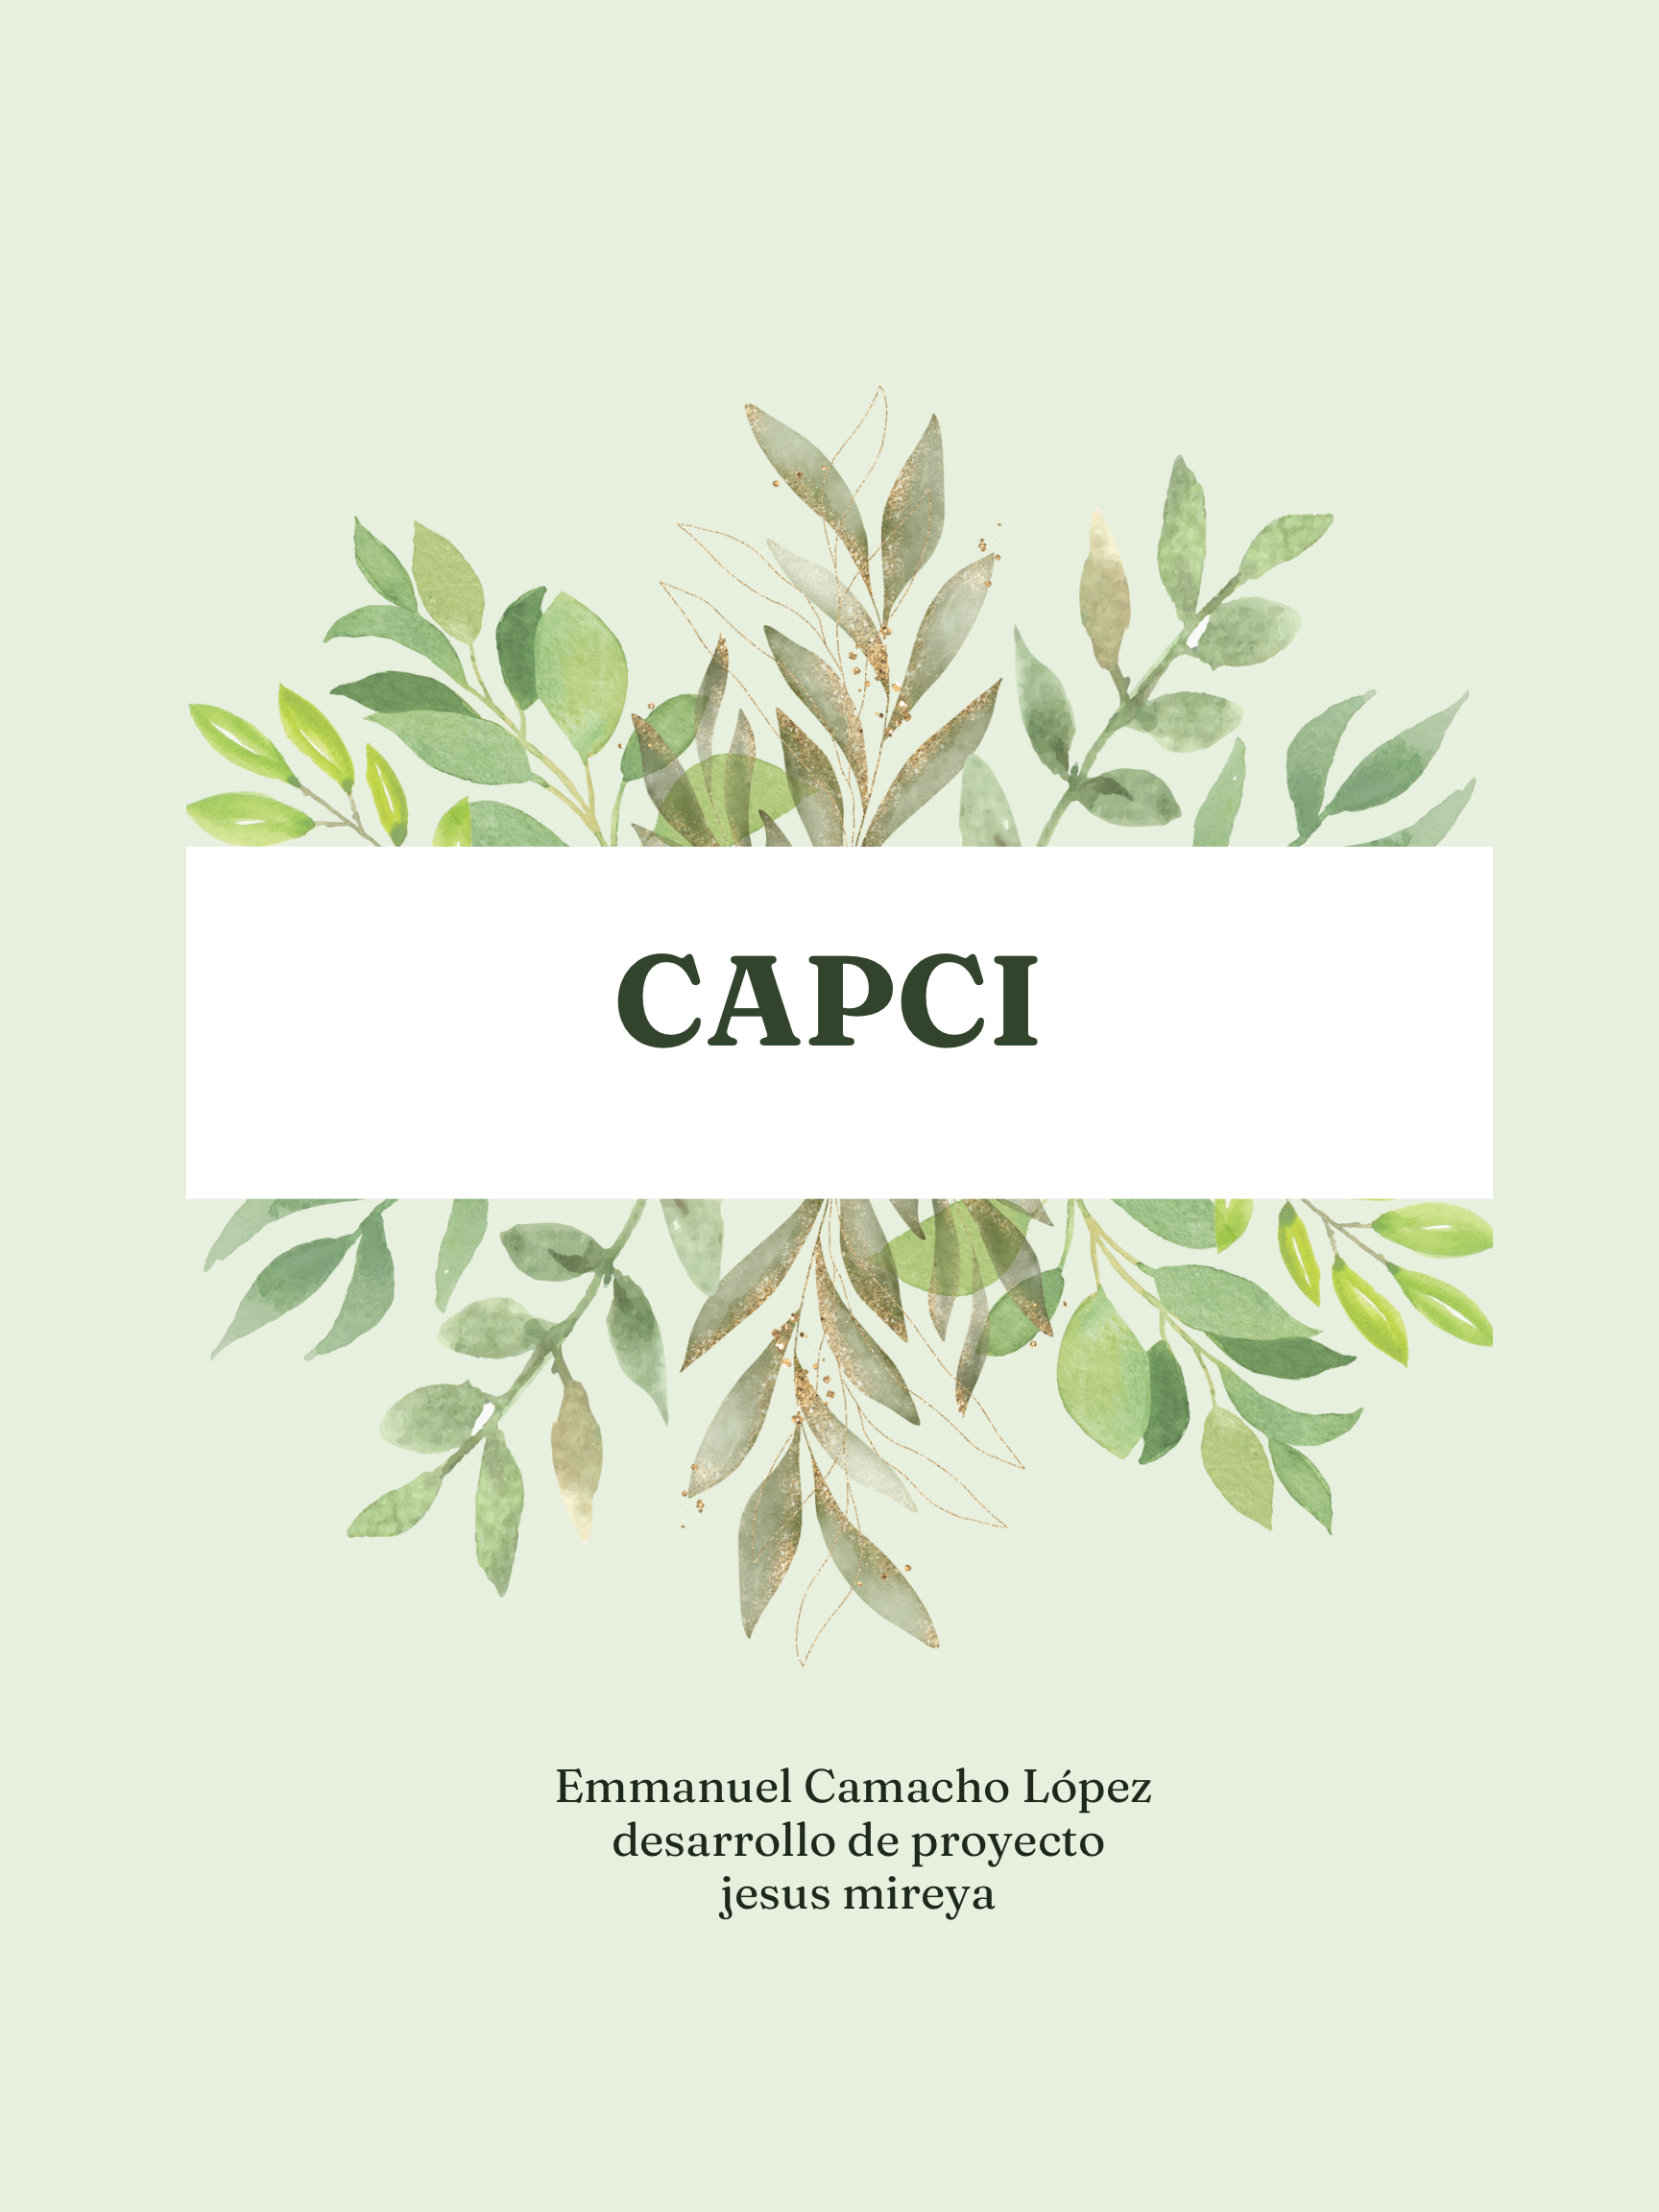

Definición del problema
Actualmente el índice de contaminación en el mundo ha aumentado considerablemente, debido a las actividades por la sociedad, por ejemplo la agricultura. Surge el interés de realizar fertilizantes orgánicos que ayuden al cuidado de los cultivos para su buen desarrollo y además para ayudar con el cuidado de los suelos.
La utilización de químicos aumenta los porcentajes de enfermedades en las personas principalmente el cáncer.

¿Será posible crear un fertilizante orgánico que ayude a los cultivos ademas de disminuir la contaminación en nuestro entorno?

I
HIPÓTESIS
Ayudará a que haya menos contaminación en los suelos y que no mueran más animales por la contaminación que hay en los suelos y los ríos y que las plantas crezcan mejor sin uso de químicos contaminadores.
JUSTIFICACIÓN
Este proyecto sea realizado para crear un fertilizante orgánico qué ayude a cuidar los suelos y contaminación del medio previniendo enfermedades en los agricultores, como el cáncer. Actualmente existen proyectos que ayudan como referencia para crear este tipo de productos mejorando la calidad del Suelo.

OBJETIVOS
General :

Procedimiento
Dejar remojar la cáscara y el excremento en un tambor por 2 dias
Específico:
1. Buscar información sobre los productos que se utilizaran para crear el proyecto.
2. Estudiar metodología para crearlo.
3. Comprobar su efectividad.

ANTECEDENTES
1:los estudios experimentales son de gran utilidad en la ciencia agraria .El estudio les comparan organismos para analizar el comportamiento fisiológico Pruebas paramétricos que no existen diferencias y confianza asociada desarrollan fisiológico existen diferencias significativamente Respectos variables de rendimiento.
Burgos O. B., López R., Izquierda R., Garcia M. B. (2018). Estudio experimental en el uso de fertilizante orgánico. químicos revistica especies 39co9
2: :Aunque existen unas gran cantidad de trabajos que reportan fitotoxicidad presentes en fertilizantes orgánicos, pocos se han realizado con residuos. El presente estudio estiércol fitotoxicidad de los abonos orgánicos hechos a base de estiércol vacuno de conejos y un abono comercial.

Elena Huerta, Cruz Hernandez, Luciano Aguirre, Alvarez Raimon de Caballero, Mara Luis, Felipe Perez, Itsalgo Tarra. 2015. Toxicidad de fertilizantes orgánicos estimada con bioensayos de germinacion. 33 (2), 179-185.

3: El objetivo del presente experimento fue determinado la producción de follaje de alfalfa y propiedades químicas del suelo como respuesta a la aplicación de fertilizantes orgánicos.
Agüita J. D. J., Varques – Rosales R., Solano – Overgara J. J., Aguirre – Flores V., Flores- Perez, Ibahena – Galindo M. E. 2012. Efecto fertilizante orgánico e inorgánico y su combinación en la producción de alfalfa y propiedades químicas del Suelo. Tierra Latina Americana. 30 (3), 213-220.
ANTECEDENTES
4 turba es utilizada frecuentemente como sustrato en la propagación de plántulas, no obstante, su recolección ocasiona efectos negativos en el ambiente. Para reducir estos efectos, existen enmiendas orgánicas que se pueden aplicar como componentes de medios de cultivo. El objetivo del estudio fue caracterizar física, química, biológica y microbiológicamente los fertilizantes orgánicos comerciales Solep® y Fernatol®, los estiércoles de vacuno y ovino, y musgo comercial (Peat moss®) como componentes de sustratos. En el Campus Puebla del Colegio de Postgraduados, México, en muestras de cada uno de estos materiales se midieron por triplicado las propiedades físico-químicas, el contenido de materia orgánica (MO), la relación C/N, y los nutrientes extraíbles y asimilables; además, se realizó un análisis microbiológico como parámetro de inocuidad y se estimó la fitotoxicidad de extractos al 20% por bioensayo de germinación con semillas de rábano (Raphanus sativus L), como especie indicadora de la presencia de sustancias fitotóxicas. Los datos fueron sometidos a análisis de varianza y prueba de comparación de medias
Acevedo-Alcalá, P., Taboada-Gaytán, O. R., & Cruz-Hernández, J. (2020). Caracterización de fertilizantes orgánicos y estiércoles para uso como componentes de sustrato. Acta Agronómica, 69(3), 234-240
5: Se estudiaron los factores de Producción que influyen en la calidad de los fertilizantes orgánicos fermentados (FOF), según su calidad nutricional e inocuidad. Para este fin, se llevaron a cabo experimentos con FOF elaborados por pequeños agricultores orgánicos de las zonas de Turrialba, Zarcero y Pérez Zeledón en Costa Rica. En general las dosis utilizadas por los agricultores actualmente no parecen tener efectos negativos de fitotoxicidad.
Ito, S. (2006). Caracterización y evaluación de los factores que determinan la calidad nutricional e inocuidad en la producción de fertilizantes orgánicos fermentados.

METODOLOGÍA
Materiales:
- Excremento de animales
- Cáscara de frutas

Procedimiento
Dejar remojar la cáscara y el excremento en un tambor por 2 dias

